FAX先：０９６－２８６－３９２９
E-mail：fujikawa@kmt-ti.or.jp

九州地域バイオクラスター推進協議会 藤川行
第1部「グルテンフリー米粉説明会」参加申込書
所属企業名
所 在 地 | 〒
電 話 | （ ） - |  | ＦＡＸ | （ ） -
参加者部署名  ・役職名 |  | 参加者氏名 | 緊急連絡先（携帯） |  | E-mail

第２部「ＢtoＢ個別面談会」参加申込書
面談者ご氏名
機能性素材を使ってみたい商品 | 例）パン、お菓子、うどん、パスタ
お聞きになりたい内容など
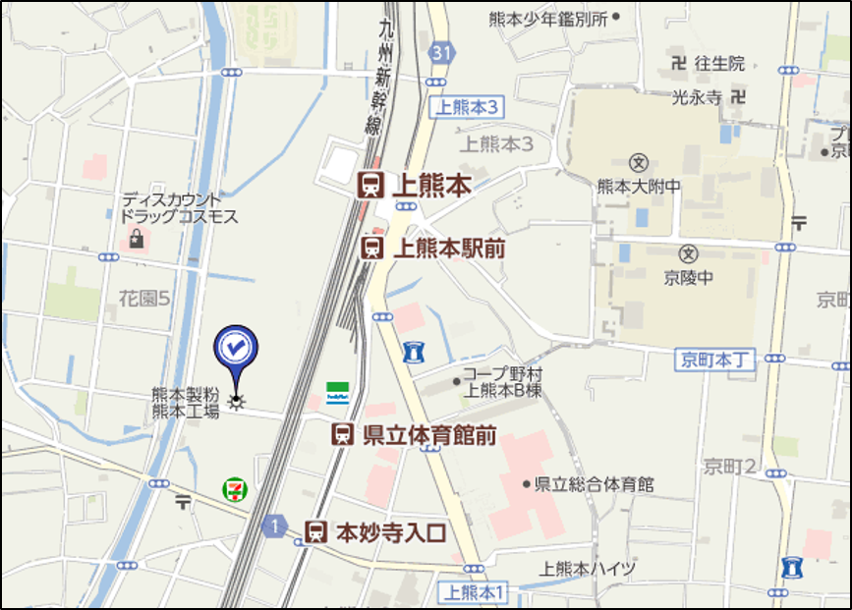
【 熊本製粉株式会社 】 【 熊本製粉㈱へのアクセス 】

○ＪＲご利用
上熊本駅から徒歩５分

○市電ご利用
県立体育館前から徒歩３分

○お車ご利用
県道３１号熊本田原坂線上熊本駅前交差点交差点より５分

○バスご利用
市バス上熊本駅前バス停より徒歩１０分

